一站式”学生社区新增功能室家具类设施设备采购需求表
报价供应商： 盖章：
序号 | 货物（服务、工程）名称 | 规格型号 | 数量 | 单位 | 预算单价（元） | 预算金额（元） | 供应单价（元） | 供应商金额（元）
1 | 会议桌（小型） | 1、规格：长2.4m*宽1m*高0.75m，桌面厚度≥24mm；  2、桌面材料：采用E1级三聚氰胺饰面板，耐刮，耐磨，耐污染，。自然纹路，耐刮，耐磨；  3、桌腿：钢架桌脚，加厚烤漆钢架，稳固不摇晃，耐用不掉漆；6 | 张 | 1800 | 10800
2 | 铁艺置物架 | 1、整体尺寸：长1.5m*宽0.3m*高1.8m（允许偏差±0.02m）；配8个以上实木框盒(长宽根据实际定制,详见附图)；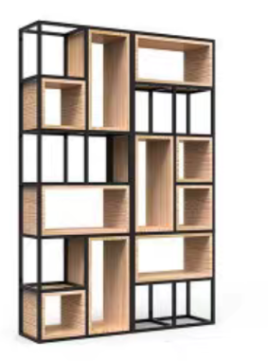  2、材质：采用加厚铁艺框架，铁杆为周长≥0.02m*0.02m的方管，铁片材质厚度≥1.2mm。高温烤漆工艺，无缝焊接，不掉漆、不生锈。 | 10 | 个 | 1000 | 10000
3 | 隔断置物架（矮架） | 1、整体尺寸：长1.2m*宽0.25m*高1.05m（允许偏差±0.02m）；配4个以上实木框盒(长宽根据实际定制,详见附图)  ，4块以上实木隔板，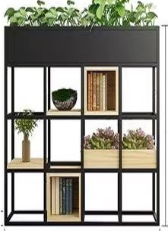  2、材质：采用加厚铁艺框架，铁杆为周长≥0.02m*0.02m的方管，铁片材质厚度≥1.2mm。高温烤漆工艺，无缝焊接，黑色漆面均匀光滑不掉漆、不褪色，不生锈。 | 8 | 个 | 600 | 4800
4 | 椅子 | 1、尺寸：整体长0.54m*宽0.46m*高0.97m（允许偏差±0.03m） ；  2、坐垫：坐垫采用布包高回弹海绵，韧性强；  3、椅背：采用高密度透气网布，柔软韧性，加固腰靠，舒适护腰；  4、椅架：方钢加厚支撑架，重心稳定不摇晃，烤漆钢材涂层，牢固耐用不掉漆； | 80 | 张 | 100 | 8000
5 | 会议桌（大型） | 1、规格：长3.5米*宽1.5米*高0.75米，每桌配20张椅子（允许偏差±0.05m） ；  2、桌子：桌面材质为E0级环保高密度免漆实木板材，桌架为加粗加厚烤漆钢架，材质厚度≥1.0mm。  3.椅子：整体长0.73m*宽0.38m*高0.43m（允许偏差±0.02m） ；半包围座包，坐垫选用优质环保西皮、采用高密度裁切海绵。 4、椅架：采用木纹铁脚，结实耐用，称重250斤以上。 | 1 | 套 | 3500 | 3500
6 | 休闲桌（圆形） | 1.规格：桌面直径0.8m（允许偏差±0.02m）。  2.桌面高密度纤维板，防刮防水、防变形、防脱漆；  3、桌架为烤漆铁艺，牢固耐用不掉漆。  4.椅子整体长0.73m*宽0.38m*高0.43m（允许偏差±0.02m），椅子架为烤漆铁艺，椅子靠背和座包采用布艺及记忆棉。  5.组合搭配：1个桌子配备4把靠背椅子 | 6 | 套 | 600 | 3600
7 | 休闲桌（方形） | 1、桌面尺寸：0.9m*0.6m  2.桌面高密度纤维板，防刮防水、防变形、防脱漆；  3、桌架为烤漆铁艺，牢固耐用不掉漆。  4.椅子整体长0.73m（含靠背）*宽0.38m*高0.43m（允许偏差±0.02m），椅子架为烤漆铁艺，椅子靠背和座包采用布艺及记忆棉。  5.组合搭配：1个桌子配备4把靠背椅子。 | 10 | 套 | 600 | 6000
8 | 讲台 | 1、尺寸：高1.2米,台面长0.6m*宽0.48m*厚0.18m;底座长0.46m*宽0.36m（允许偏差±0.02m）；  2、材质：底座和桌面采用围挡实木，其他部分采用多层实木板（厚度≥15mm），更解释耐用，健康环保； | 2 | 张 | 1000 | 2000
9 | 多功能组合桌 | 1、要求为六边形可组合会议桌，桌子至少由6个梯形桌子组合而成，可自由移动并组合，每桌配6张椅子。  2、组合会议桌桌面直径1.6m-1.8m（允许偏差±0.02m），厚度≥24mm；  3、桌面面材：采用进口品牌三聚氰胺饰面板，符合GB/T15102-2006浸渍胶膜纸饰面人造板标准要求。 4、椅子：全身长0.73m（含  靠背)*宽 0.38m*高0.43m  （允许偏差±0.02m）；半包围座包，坐垫选用优  质环保西皮，防潮、防污，  皮面适用，光泽持久；  采用高密度裁切海绵，表  面可防氧化，持久耐用。  5、椅架：采用木纹铁脚，表面纹理均匀清晰，颜色一致，结实耐用，称重250斤以上。  6、色彩：主色调为浅绿色。 | 4 | 套 | 2100 | 8400
 | 合计 |  | 127 |  |  | 57100
备注：必须完全响应需求，否则按无效报价处理。

